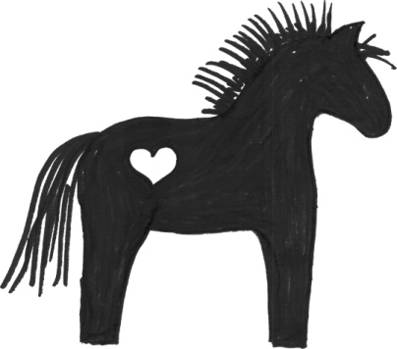Herzlich Willkommen 
Auf unserem Hof leben Ponys/Pferde und andere Hof Tiere.
Wir bieten geführte Ausritte, Geschicklichkeitsreiten, Bodenarbeit, Spiele, sind aktiv und lernen viel über die Ponys/Pferde und andere Hof Tiere.
Dienstag  13.10.26 | Mittwoch  14.10.26 | Donnerstag  15.10.26 | Freitag  16.10.26
Treffpunkt:  08:30 Uhr | Treffpunkt:  08:30 Uhr | Treffpunkt:  08:30 Uhr | Treffpunkt:  08:30 Uhr
Begrüssung  Hof und Tiere  kennenlernen  Arbeiten rund ums Pony  Ausreiten | Begrüssung  Hof und Tiere  kennenlernen  Arbeiten rund ums Pony  Tagesritt | Begrüssung  Hof und Tiere  kennenlernen  Arbeiten rund ums Pony  Ausreiten | Begrüssung  Hof und Tiere  kennenlernen  Üben für die Vorführung  Vorbereitungen
Lasagne und Salat | Raclette auf Brot | Omeletten gefüllt | Pizza/Salat
Ausreiten |  | Ausreiten | Vorführung  16:00- ca.17:00 Uhr
Zvieri  Spielen/Basteln  Programm für Vorführung erstellen | Zvieri  Programm für Vorführung Üben | Zvieri  Spielen/Basteln  Programm für Vorführung Üben | Hof Führung für die Eltern, Geschwistern, Grosseltern etc.  Getränke & Kuchen, Früchte
Pferde füttern | Pferde füttern | Pferde füttern
Abschied:  17:30 Uhr | Abschied:  17:30 Uhr | Abschied:  17:30 Uhr | Abschied:  ca.17:00 Uhr
> Verschiedene Tagesangebote sind möglich von 08:30 Uhr – 17:30 Uhr.
> Kosten: CHF 110.- pro Tag, inklusive, Mittagessen, Zvieri und Getränke.
> Alter ab 6 bis 14 Jahre.
> Teilnehmeranzahl: min. 5 Kinder max. 10 Kinder.
Tagesreitlager Nr. 4«Natur und Ponys» 
Anmeldung für Tag (gewünschtes ankreuzen) Di: Mi: Do: Fr:
Name Eltern:  Name Kind: | Vorname Kind:
Strasse: | PLZ, Ort:
Geburtsdatum: | Allergien:
Telefon-Nr. | E-Mail
Im Notfall benachrichtigen: | AHV Nr.
Essen: Fleisch Vegi
Dürfen Fotos gemacht werden und für die Homepage verwendet werden?  Ja Nein | Medikamente?
REGA: AGB gelesen und einverstanden  > Gratis | JA Nein
Fragen: | Unterschrift Eltern:
Gerne nehmen wir Anmeldungen auch via E –Mail entgegen: g.haldemann@yahoo.de
Anmeldungen sind offen ab
Bitte überweisen Sie den Betrag bei der Anmeldung auf unser Konto:
IBAN:CH10 0070 0114 8072 8240 7, lautend auf: Haldemann Gabriele, 8180 Bülach
ZKB Bülach, 8180 Bülach Vermerk: Reitlager Nr.4
Ich bestätige mit meiner Unterschrift, dass ich im Besitz einer Unfall- und Haftpflicht Versicherung bin.

